Las compañías de seguros van hacia un futuro de maduración digital.
La Asociación Argentina de Compañías de Seguros y la Cámara Argentina de la Industria del Software (CESSI) en conjunto desarrollaron el índice de maduración digital del mercado asegurador.
El objetivo de esta iniciativa es la creación de un Índice de maduración digital que permita impulsar la aceleración de los procesos digitales y culturales del ecosistema asegurador.
"Desde CESSI creemos que haber logrado crear el primer índice de maduración digital para la Industria de Seguros permitirá a las compañías evaluar cuál es su grado de transformación como también sensibilizar a los CEOs para la adopción de nuevas tecnologías, y de esta manera reconvertir a sus empresas hacia un modelo totalmente digital adaptado a las exigencias de los clientes en el mundo actual", explicó Aldo Kazakevich, miembro de la Comisión Directiva de CESSI.
De esta encuesta participaron las más importantes compañías de seguros miembro de la AACS representando el 55% de todas ellas y un 15% de aseguradoras del mercado, exceptuando a las ART.
Las preguntas que debieron responder los consultados giraron sobre los siguientes temas:
- Delivery digital de pólizas
- Estrategia digital
- Nuevos clientes por canales digitales
- Website para asegurados
- App mobile para asegurados
- Otros canales para asegurados
- App mobile para productores más otros canales

Resultados
Si bien es un primer acercamiento a cómo las compañías de seguros se están adaptando a la tendencia de utilizar los medios digitales que desarrollan a gran escala empresas de diversos rubros, deja ver claramente que la digitalización es una herramienta que agiliza la experiencia de los usuarios y que pueden ser un instrumento de gran soporte para las aseguradoras.
De este índice se puede destacar que el 100% de las compañías utilizan pólizas digitales siendo el canal más importante para la estrategia digital con clientes, la Internet y los sitios web.
Además, del relevamiento realizado las páginas webs para los asegurados constituyen una vía de comunicación central para las operaciones y se proyectan como parte de la estrategia digital a futuro ya que son utilizadas por un 60% de los asegurados cubriendo, en la mayoría de los casos, todas las funcionalidades relevantes como: onboarding, cotización, emisión, inspección y pagos.
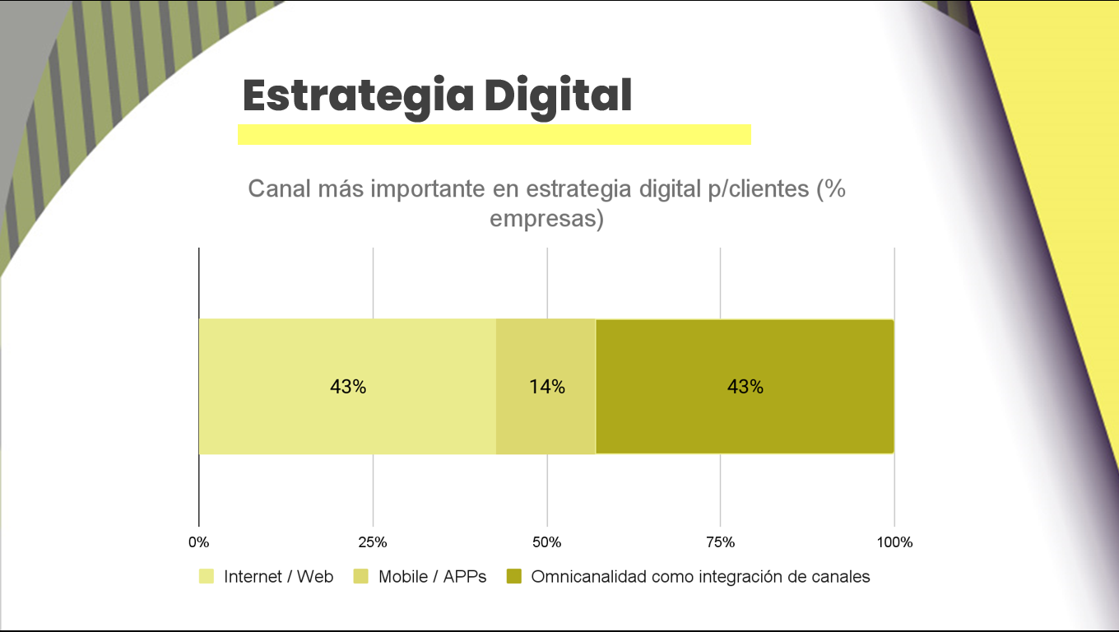

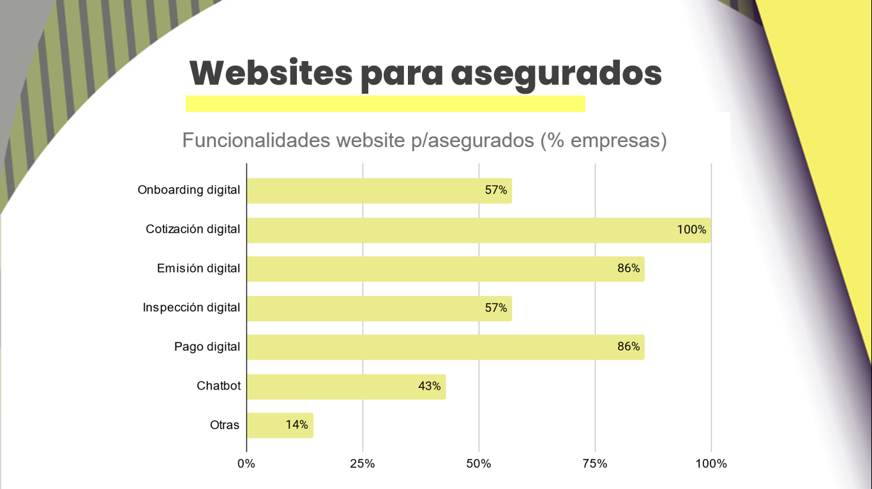

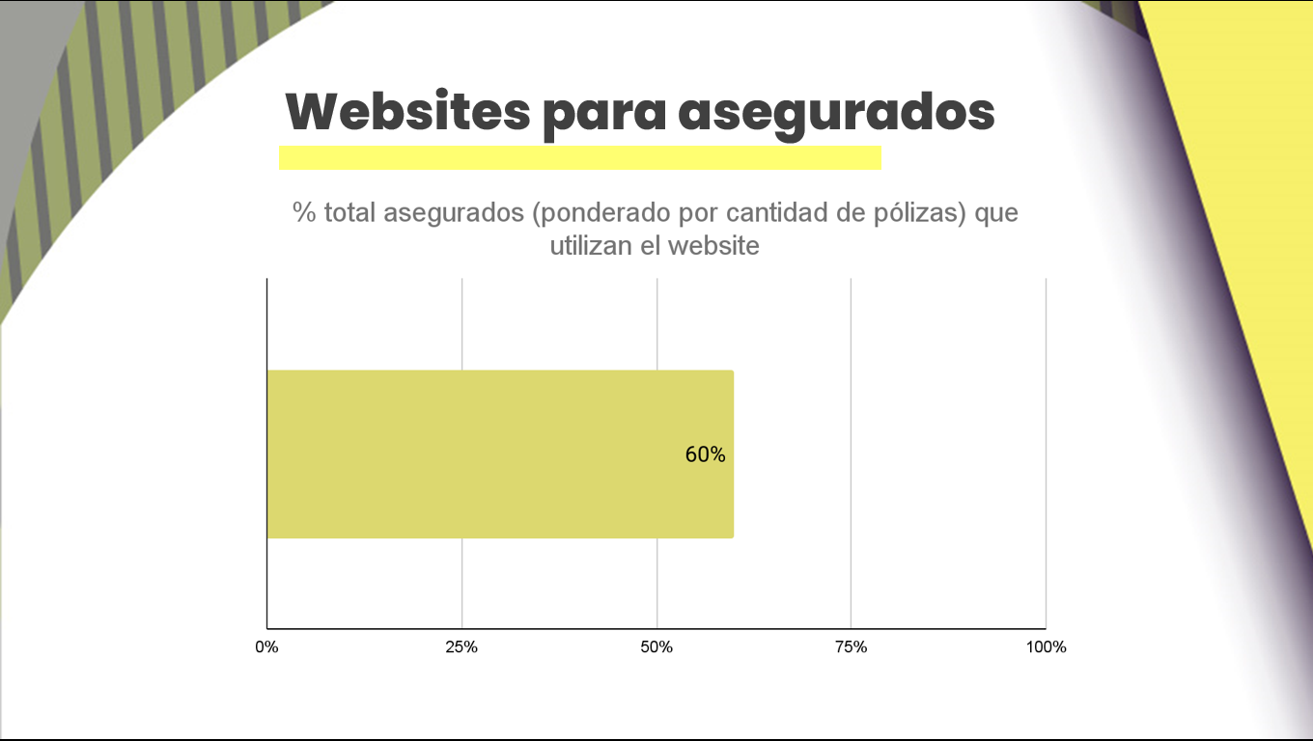
Por otro lado, el auge de las aplicaciones para dispositivos móviles no logra aún tener un gran alcance a pesar de que gran parte de las empresas lo ofrecen. Sólo el 29% de los asegurados las utilizan para consulta de pólizas principalmente o servicios de asistencia.
La ventaja de estas plataformas digitales es que permite conservar el historial del usuario y además, tener un registro legítimo de vinculación con las aseguradoras.
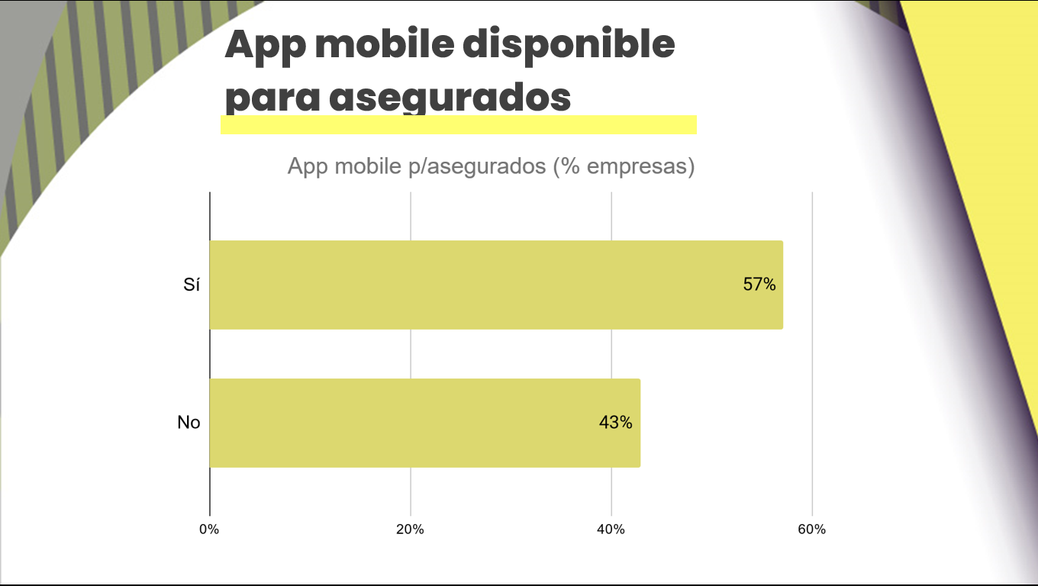
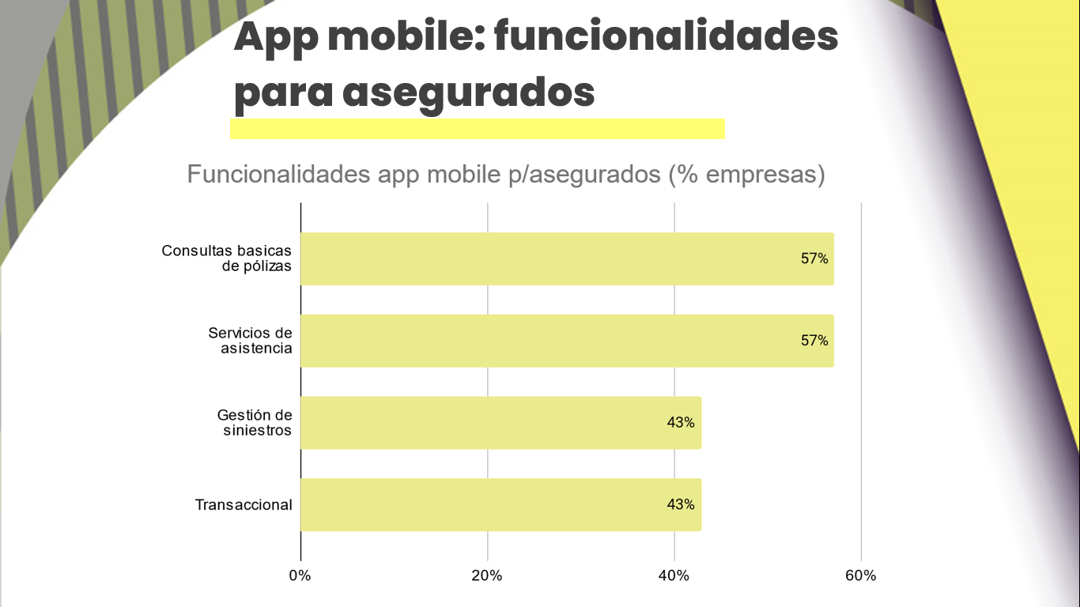

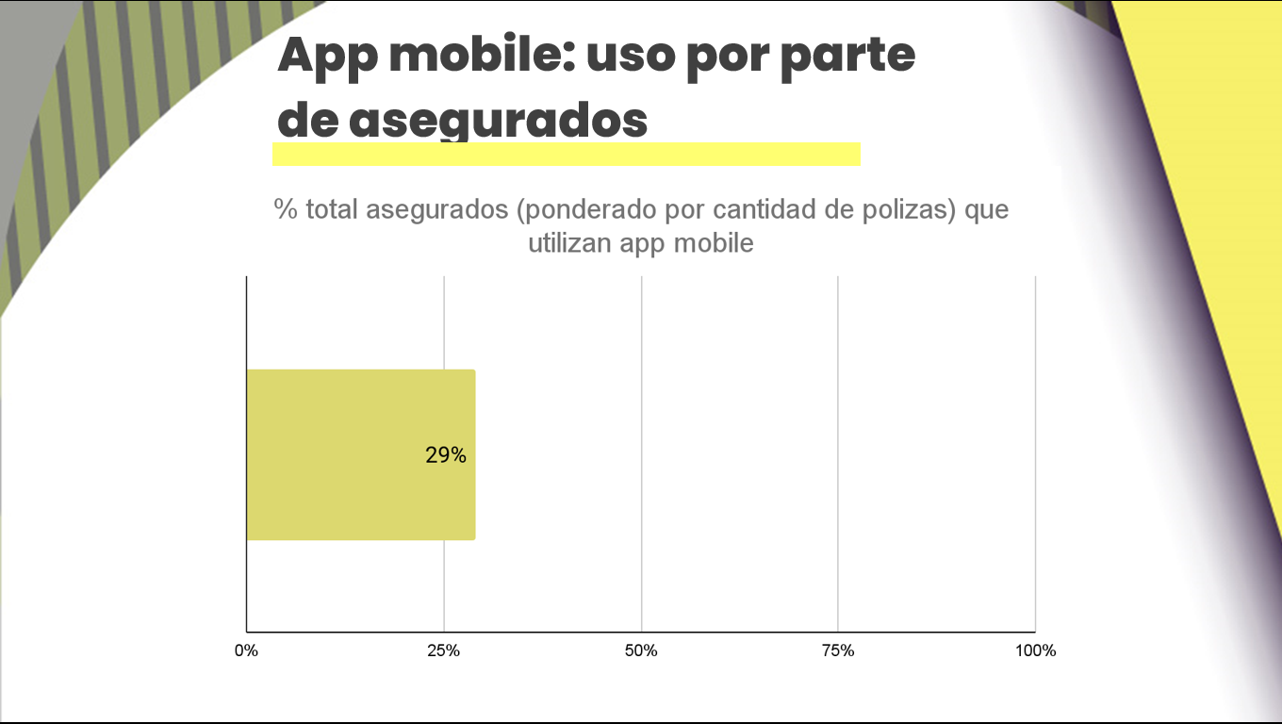
De la encuesta también surge que hay otros canales de comunicación como IVR automático, chatbot y voicebot que también son utilizados por los asegurados.
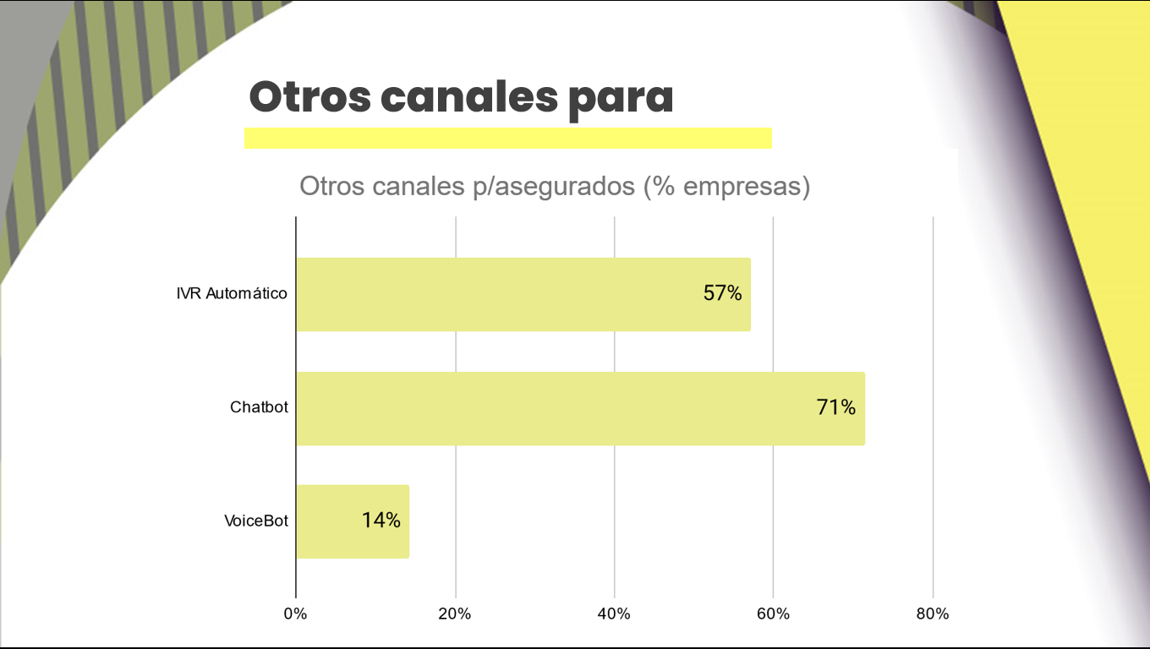
Distinto es el caso de la App Mobile para productores ya que es un canal poco desarrollado, la mayoría de las aseguradoras, el 57%, no cuentan con esta opción. Sin embargo, es una herramienta que tiene vistas a continuar creciendo.
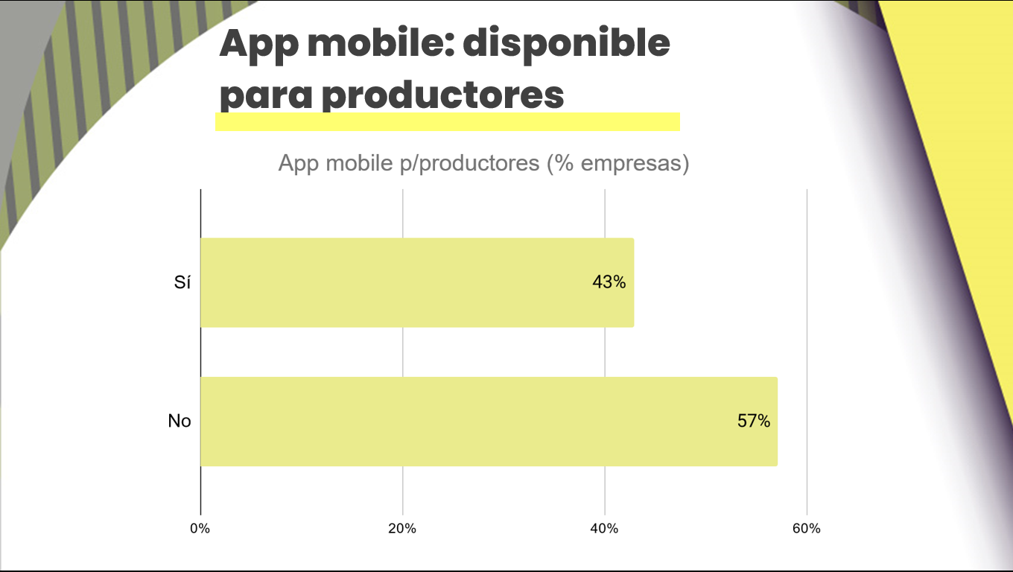
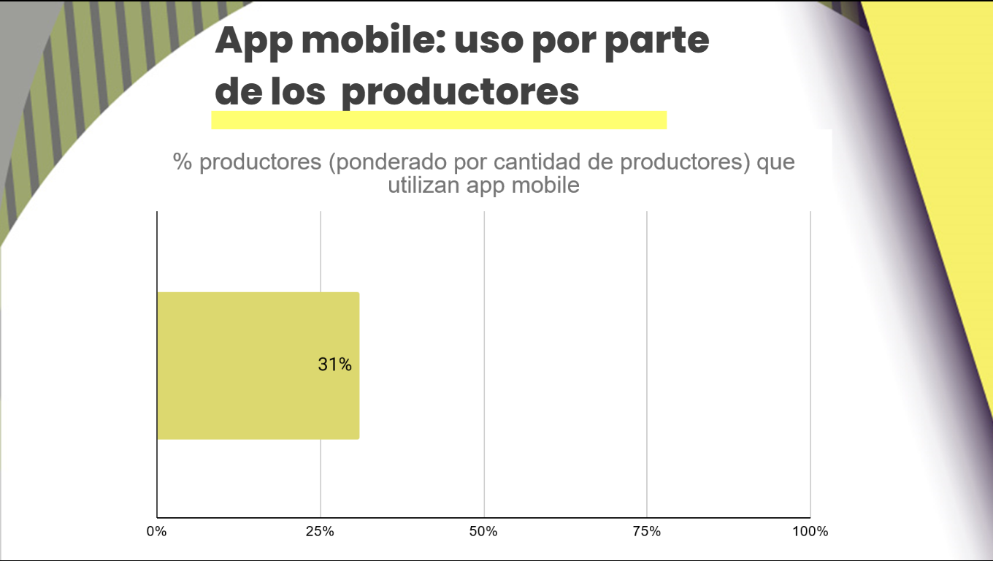

Índice de madurez digital
CESSI y AACS crearon este índice con el fin de incentivar a las compañías de seguros a acelerar los tiempos en el desarrollo de canales digitales para que tanto los usuarios como los productores puedan obtener información y realizar trámites desde cualquier sitio y en todo momento.
●Se construyó otorgándole un puntaje a todas las posibles respuestas de cada una de las preguntas de la encuesta.
●El puntaje total de cada pregunta se estableció de acuerdo a su relevancia para la transformación digital.
●Las preguntas, así como sus puntajes, fueron agrupadas en ejes temáticos: estrategia digital, website, etc.-
●Para cada eje se calculó el puntaje por empresa y se lo convirtió a una escala del 0 al 10 para facilitar su comprensión

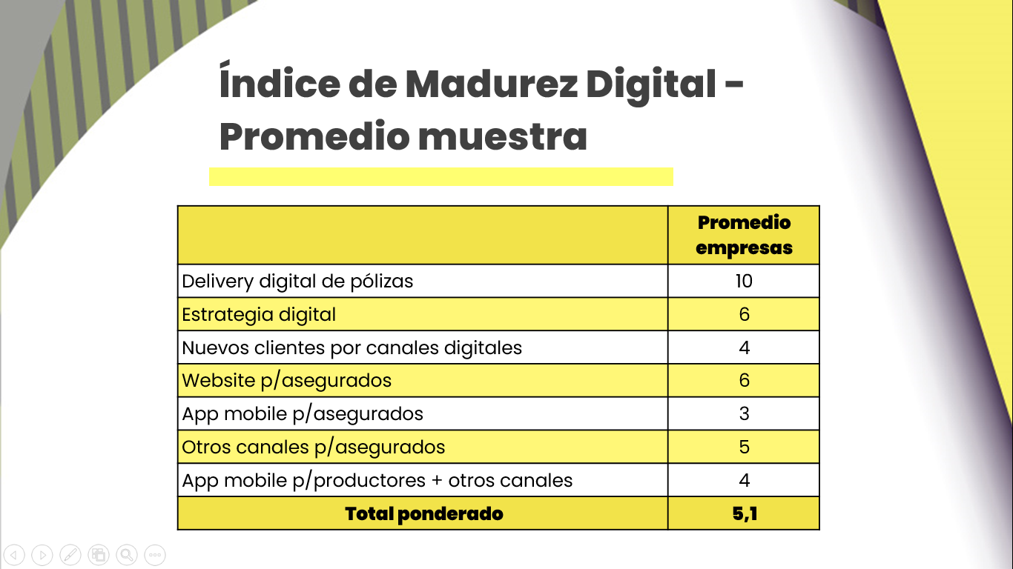

A partir de esta iniciativa, tanto AACS como CESSI se comprometen a continuar estudiando las dimensiones ya analizadas (estructura operacional y plataforma digital) y abarcar más áreas como: visión compartida del cliente, marco formal de responsabilidades y plataforma para desarrolladores externos/socios.
“Este proceso va a redundar en mejor calidad de servicio hacia los usuarios finales, mayor calidad en la operatoria y transparencia del mercado. Somos optimistas en que esta transformación va a evolucionar y en poco tiempo se va a ubicar entre las principales actividades con mayor madurez digital”, dijo Gustavo Trías, director ejecutivo de la AACS.

